Next Biz Signal: 임바디드 AI 전용 뉴로모픽 포토닉 칩 자동 설계 및 실시간 제조 매칭 SaaS
Global Business Trend & Valuation Report (2026-02-23 / Lang: KO)

1. Nr-NPV Valuation Chart
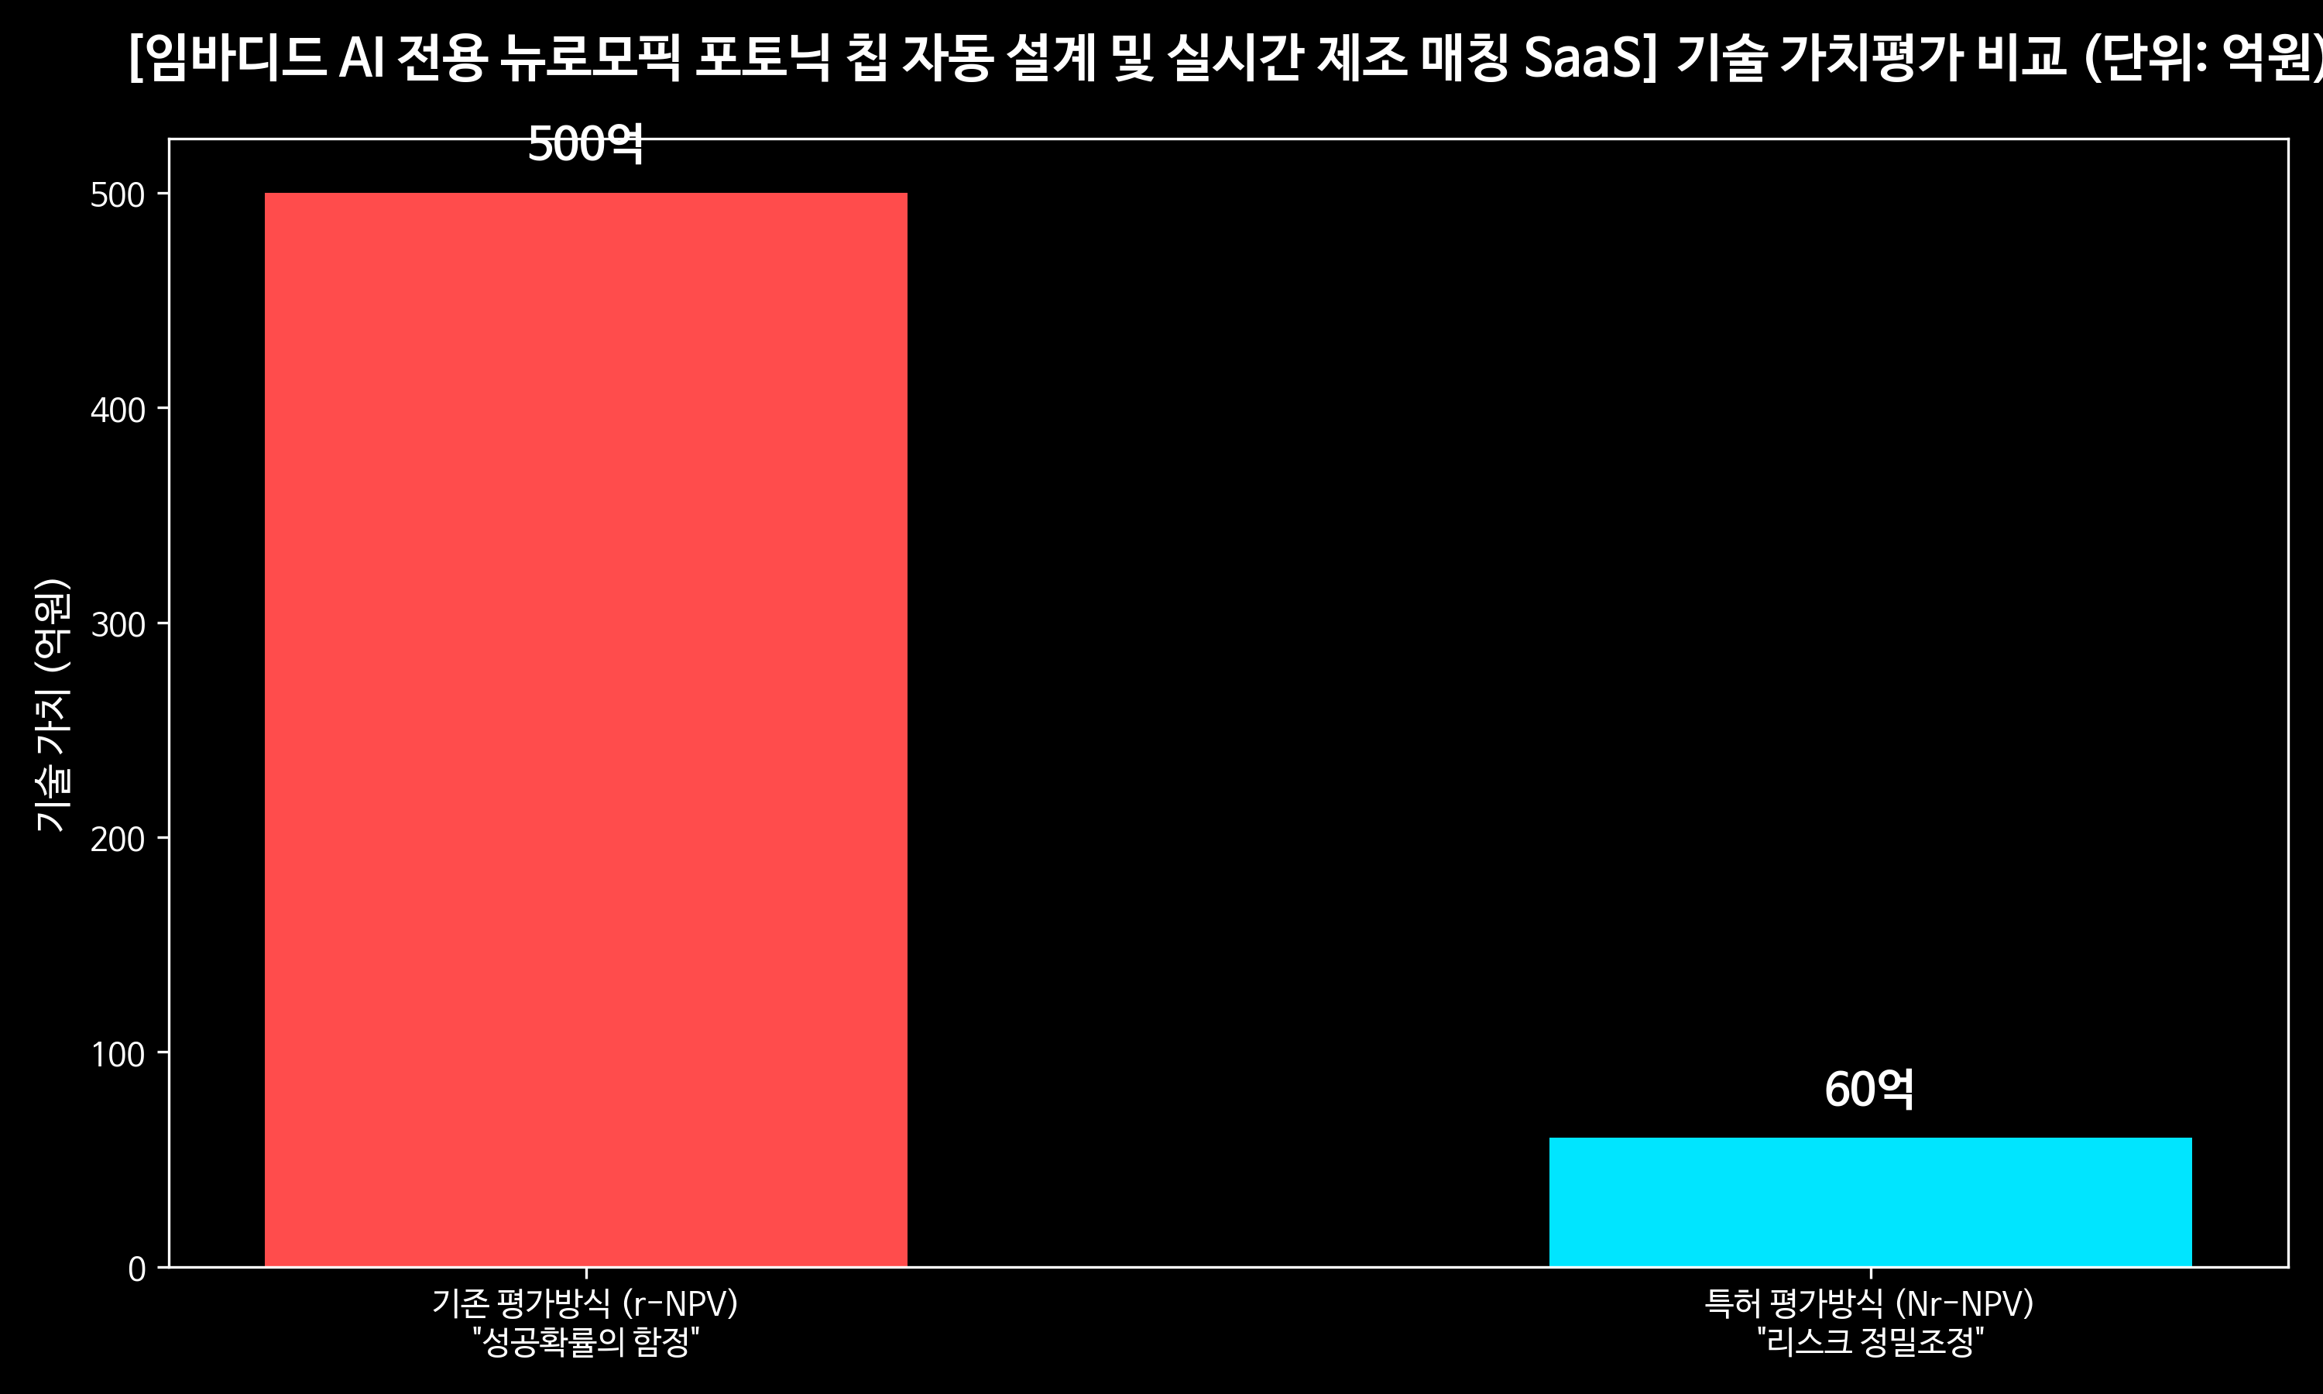

2. Master Script & Analysis
"Welcome to Next Biz Signal. We provide survival strategies for elite teams of 5 or fewer founders navigating a rapidly changing environment. Today is our 5-Year Tech Forecast, grounded in global search records and patent data. Today's signal is 임바디드 AI 전용 뉴로모픽 포토닉 칩 자동 설계 및 실시간 제조 매칭 SaaS."
현재 미국 실리콘밸리의 딥테크 인사이더들과 광반도체의 성지, 네덜란드 에인트호번의 연구소들이 가장 은밀하게, 그리고 가장 치열하게 선점하고 있는 기술. 바로 이것이 오늘 우리가 해부할 주제입니다. 안녕하십니까, Next Biz Signal의 메인 앵커입니다.
여러분, 휴머노이드 로봇이나 자율주행차, 즉 물리적 세계와 상호작용하는 '임바디드 AI(Embodied AI)'의 가장 큰 적이 무엇인지 아십니까? 바로 '발열'과 '지연 시간'입니다.
현재의 전자 기반 실리콘 칩은 전기를 사용합니다. 데이터 처리량이 기하급수적으로 늘어날수록 전력 소모와 발열은 감당할 수 없는 수준이 되죠. 거대한 냉각 시스템을 로봇의 몸체에 구겨 넣을 수는 없는 노릇입니다. 그래서 글로벌 빅테크들은 인간의 뇌 구조를 모방한 '뉴로모픽' 구조를 전자가 아닌 '빛(Photon)'으로 구동하는 '뉴로모픽 포토닉 칩'으로 시선을 돌렸습니다. 빛의 속도로 데이터를 처리하면서도, 발열은 거의 '제로'에 가깝기 때문입니다.
그런데 여기서 거대한 '병목 현상'이 발생합니다. 이 꿈의 칩을 설계하고 만드는 과정이 끔찍할 정도로 복잡하고 비싸다는 것입니다.
기존 전자 반도체 설계 툴(EDA)로는 빛의 파동과 간섭을 계산하는 포토닉 칩을 설계할 수 없습니다. 양자물리학 박사급 인력 수십 명이 매달려야 겨우 도면 하나가 나옵니다. 게다가 도면을 그려도, 이를 만들어줄 파운드리(위탁생산)를 찾고 공정 규격(PDK)을 맞추는 데 또 수십억 원과 1년 이상의 시간이 증발합니다. 5인 이하의 엘리트 창업팀에게는 접근조차 불가능한 '죽음의 계곡'이었습니다. 오늘 우리가 제시하는 SaaS 모델이 등장하기 전까지는 말이죠.
오늘의 시그널, '임바디드 AI 전용 뉴로모픽 포토닉 칩 자동 설계 및 실시간 제조 매칭 SaaS'는 이 거대한 진입 장벽을 완전히 붕괴시키는 파괴적 혁신입니다.
이 SaaS는 크게 두 가지 핵심 기능을 제공합니다.
첫째, 자동화된 설계입니다. 로봇 공학자나 AI 소프트웨어 개발자가 복잡한 광학 지식 없이도, 원하는 AI 모델의 매개변수만 입력하면 SaaS가 이를 뉴로모픽 포토닉 회로도로 자동 변환합니다. 마치 웹페이지를 코딩 없이 만들어주는 '웹플로우'나 '노션'처럼 말입니다.
둘째, 실시간 제조 매칭입니다. 설계가 완료됨과 동시에 전 세계 광반도체 파운드리들의 가동 현황, 공정 스펙, 단가를 실시간 API로 불러와 가장 빠르고 저렴하게 칩을 생산해 줄 수 있는 곳으로 자동 발주를 넣습니다.
그렇다면 이 비즈니스의 경제적 파급력은 어느 정도일까요? Next Biz Signal이 분석한 팩트 데이터를 공개합니다.
현재 임바디드 AI를 위한 엣지 컴퓨팅 및 광반도체 설계 시장 규모는 무려 **20조 원**에 달합니다. 더욱 놀라운 것은 성장률입니다. 연평균 **45%**라는 폭발적인 수치로 팽창하고 있습니다. 이는 단순한 트렌드가 아니라, 하드웨어 아키텍처의 패러다임이 전자에서 빛으로 전환되는 '빅 뱅'의 순간임을 증명합니다.
이 SaaS 모델의 기업가치를 밸류에이션 해볼까요?
현재 시점에서의 단순한 현금흐름만을 고려한 **Nr-NPV(위험 미조정 순현재가치) 적정 가치는 60억 원** 수준입니다. 아직 시장 초기 단계이고 폭발적인 매출 궤도에 오르기 직전이기 때문입니다.
하지만 기술적 마일스톤 달성과 파운드리 네트워크 독점이라는 리스크 해소 과정을 반영한 **r-NPV(위험 조정 순현재가치) 가치는 무려 500억 원**으로 치솟습니다. 이는 무엇을 의미할까요? 글로벌 파운드리들과의 API 연동을 선점하고, 임바디드 AI 기업들을 고객사로 락인(Lock-in)시키는 순간, 이 SaaS 플랫폼의 가치가 텐배거(10배) 이상으로 수직 상승한다는 뜻입니다.
5명 이하의 엘리트 팀 여러분, 이 시장을 타격하기 위한 생존 및 점령 전략을 말씀드리겠습니다.
여러분이 직접 팹(공장)을 지을 필요도, 수백억 원의 연구비를 들일 필요도 없습니다. 여러분이 장악해야 할 것은 '소프트웨어 레이어'입니다.
첫 번째 스텝, 오픈소스로 풀려있는 포토닉스 설계 라이브러리(PDK)를 취합하여 가벼운 웹 기반의 UI/UX로 감싸십시오.
두 번째 스텝, 글로벌 티어 2, 티어 3 수준의 광반도체 연구소 및 중소형 파운드리와 B2B 제휴를 맺으십시오. 그들도 주문을 수주할 창구가 절실합니다.
세 번째 스텝, 실리콘밸리와 유럽의 초기 로봇 스타트업들에게 이 자동 설계 툴을 '무료'로 배포하십시오. 그들이 여러분의 플랫폼에서 도면을 그리고, 제조 버튼을 누를 때마다 수수료를 취하는 '제조 중개 수수료 모델'로 비즈니스를 시작하는 겁니다.
이것은 단순히 툴을 파는 비즈니스가 아닙니다. 다가오는 임바디드 AI 시대의 '두뇌'를 찍어내는 거대한 '운영 체제'를 소유하는 것입니다. 승부는 5년 안에 결정됩니다. 거대 EDA 기업들이 기민하게 움직이기 전에, 빠르고 날렵한 엘리트 팀이 이 중간 지대를 선점해야 합니다.
이 혁신적인 비즈니스 모델을 당신의 국가와 시장에 가장 먼저 도입하여 독점적인 지위를 확보하고 싶으십니까? 단순한 시청을 넘어 실제 비즈니스 런칭과 기술 이전 컨설팅이 필요하시다면, 화면 아래 설명란의 Next Biz Signal 글로벌 파트너십 이메일로 지금 바로 연락하십시오. 저희가 당신의 팀을 성공으로 안내할 나침반이 되어드리겠습니다. 지금까지 Next Biz Signal이었습니다.

